Gemeente Schagen- Verkeersbesluit verplaatsing komgrens op de Grote Sloot, Burgerbrug.

Het college van burgemeester en wethouders van de gemeente Schagen heeft na raadsbesluit van 19 september 2023 (gepubliceerd op 5 oktober 2023 in het Gemeenteblad jaargang 2023, nummer 425852) de gedelegeerde bevoegdheid om bij besluit de grens van de bebouwde kom vast te stellen als bedoeld in artikel 20a van de Wegenverkeerswet 1994. Daarnaast heeft het college van burgemeester en wet- houders van de gemeente Schagen de bevoegdheid om op grond van artikel 18, eerste lid, sub D, van de wegenverkeerswet 1994 verkeersbesluiten te nemen;
Krachtens de “Mandaatregeling gemeente Schagen 2023”, laatstelijk vastgesteld d.d. 4 juli 2023
(gepubliceerd op 17 juli 2023 in het Gemeenteblad jaargang 2023, nummer 312016) door onder meer het college van burgemeester en wethouders, heeft ondergetekende het mandaat om namens het college dit besluit vast te stellen en bekend te maken;
Aldus wordt het volgende besluit vastgesteld en bekendgemaakt:
Motivering besluit
Vanwege de bouw van extra woningen in Den Gouden Hoeck, de aanwezigheid van de St. Jozefschool en het verzoek om een wandelpad langs de westzijde van de Groot wordt de komgrens verplaatst. Na een bezwaar op het eerdere verkeersbesluit is in overleg met de bezwaarmakers een nieuwe locatie van de komgrens bepaald.
Een juiste begrenzing van de bebouwde kom is noodzakelijk om het juiste snelheidsregiem en weginrichting toe te kunnen passen. Een juiste begrenzing van de bebouwde kom is noodzakelijk om het juiste snelheidsregime en weginrichting toe te kunnen passen. Ook zullen er met de verplaatsing enkele verkeersplateau’s worden aangebracht. Met deze verkeersmaatregelen wordt de snelheid van het verkeer in het dorp beter afgedwongen, waardoor de verkeersveiligheid en de leefbaarheid toenemen.
Het college past namelijk in beginsel bovendien, conform het Ambitieplan Verkeer, alleen 30 km/u zones toe op erftoegangswegen binnen de bebouwde kom.
Beoogd effect
Dit besluit betreft het aanduiden van de grenzen tussen twee gebieden waarin diverse verkeersregels van kracht zijn. Hierdoor ontstaat er een eenduidige en uniforme weginrichting. Binnen de bebouwde kom bestaat tevens de noodzaak om de verkeersveiligheid en het voorkomen van geluidsoverlast zo goed mogelijk te waarborgen. Het verlagen van de snelheid op een voor automobilisten logische locatie (de komgrens) is hierbij het middel.
Argumentatie
In verschillende wetten en regels komt het begrip bebouwde kom, of soortgelijk, voor. De verschillende regels leggen het begrip bebouwde kom op een eigen manier uit. In de praktijk kan een kern meerdere (soorten) komgrenzen hebben. Desalniettemin streeft het college, waar dit mogelijk is, om dit zoveel als mogelijk te harmoniseren. In dit geval is vanuit een verkeerskundige redenatie het verplaatsen van de komgrens noodzakelijk, zoals hiervoor benoemd en ook hierna nader toegelicht. Indien nodig, en mogelijk, heeft het college het voornemen om dit ook voor de andere soorten komgrenzen dit op termijn gelijk te trekken.
Wegenverkeerswet
De Wegenverkeerswet heeft tot doel via verkeersregels en – tekens het gedrag van de weggebruikers op de weg te regelen. De bebouwde kom op basis van de Wegenverkeerswet heeft te maken met verkeersregels. Buiten de bebouwde kom gelden bijvoorbeeld andere regels ten aanzien van de maximumsnelheid, het parkeren op de rijbaan van een voorrangsweg of van voorrang van de bus bij het wegrijden bij een halte. Aangezien de maximum toegestane snelheid voor bromfietsers/scooters binnen de bebouwde kom anders is dan buiten de bebouwde kom, dient voor deze categorie ook een herkenbare komgrens te worden aangegeven. De bebouwde kom als bedoeld in de Wegenverkeerswet wordt in beginsel vastgesteld door de gemeenteraad. De gemeenteraad van de gemeente Schagen heeft deze bevoegdheid echter gedelegeerd aan het college.
Locatie
In de oude situatie werd er vaak voor gekozen om de komgrens aan het begin van het bedrijventerrein te laten beginnen, maar daar wordt momenteel anders naar gekeken. De komgrens kan beter beginnen op de locatie waar veel woningen staan, zodat de verlaging van de maximumsnelheid op een voor de automobilist logische plek begint. Hierdoor is de kans groter dat het verbod ook opgevolgd wordt. Op dit moment staan er al enkele woningen nabij de locaties waar nu de komgrenzen worden aangewezen, en op termijn worden daar naar verwachting meer woningen gebouwd.
Overleg politie
Overeenkomstig artikel 24 en 48 van het Besluit administratieve bepalingen inzake het wegverkeer is, namens de korpschef van de politie-eenheid Noord-Holland, overleg gepleegd met de Verkeersadviseur van genoemde Eenheid. Deze heeft zich d.d. 22 december 2025 tijdens een verkeersoverleg vanuit verkeersoptiek akkoord verklaard met de maatregel;
Besluit
Om de hierboven genoemde maatregelen, het verplaatsen van een komgrens op de Grote Sloot te Burgerbrug naar betere en logischere plek, te realiseren besluit het college als volgt;
- Het college besluit tot het verplaatsen van de borden H1 (bebouwde kom), H2 (einde bebouwde kom), A1 zone 60 km/u en zone 30 km/u uit bijlage 1 RVV 1990 zoals op de bij dit besluit behorende tekening aangegeven.
Tekening verplaatsing bebouwde komgrens VB2025124

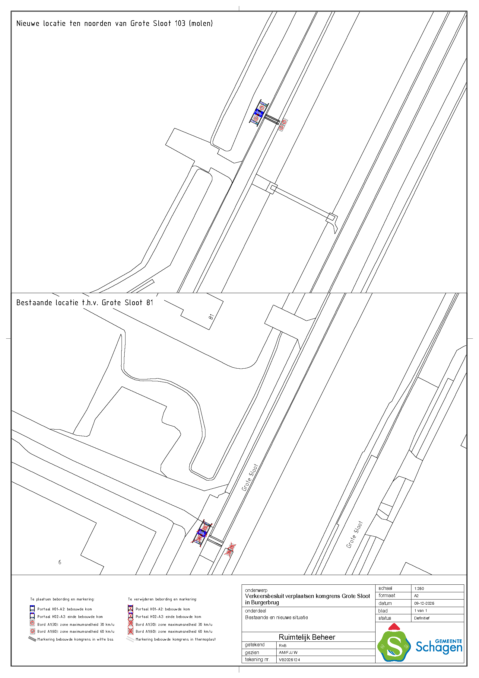

Bezwaar
Op grond van de Algemene wet bestuursrecht kunnen belanghebbenden tegen dit besluit een bezwaarschrift indienen.
De termijn voor het indienen van een bezwaarschrift bedraagt zes weken. Deze termijn vangt aan op de dag na de dag waarop dit besluit is gepubliceerd.
• Het bezwaarschrift moet ondertekend zijn en dient in ieder geval te bevatten:
• de naam en het adres van de indiener;
• de dagtekening;
• een aanduiding/omschrijving van het besluit waartegen bezwaar wordt gemaakt;
• de gronden van het bezwaar.
Het bezwaarschrift moet gericht worden aan het college van burgemeester en wethouders van de gemeente Schagen, Postbus 8, 1740 AA, Schagen.
Het indienen van een bezwaarschrift schorst niet de werking van het besluit waartegen het gericht is. Op grond van artikel 8:81 van de Algemene wet bestuursrecht kan aan de voorzieningenrechter van de Rechtbank Noord-Holland verzocht worden een voorlopige voorziening te treffen, indien "onverwijlde spoed, gelet op de betrokken belangen, dat vereist". Het vragen van een voorlopige voorziening aan de voorzieningenrechter van de rechtbank is mogelijk indien ook een bezwaarschrift wordt ingediend.
Het verzoek om een voorlopige voorziening moet gericht worden aan:
De voorzieningenrechter van de Rechtbank Noord-Holland, sector Bestuursrecht, Postbus 1621, 2003 BR Haarlem.

Namens burgemeester en wethouders van de gemeente Schagen

De heer F.J.J. Watertor

Beleidsmedewerker Verkeer, Vervoer en Wegen
Team Ruimtelijk beheer
Datum 23 december 2025

